

Inserir Logradouro
Esta opção do sistema permite que, ao ser informado um logradouro para inclusão no GSAN, o sistema verifique se há um logradouro com mesmo nome, ou que contenha o texto digitado pelo usuário, e informa ao usuário uma lista contendo; código, nome do logradouro, bairro, município e CEP. Estes dados servirão como alerta para verificação e confirmação das informações. Caso o usuário deseje continuar o processo de inclusão deve clicar no botão “Continuar. Caso contrário, deverá clicar no botão “voltar” para retornar a tela anterior, sem efetuar a inclusão.
A funcionalidade pode ser acessada no caminho Gsan > Cadastro > Endereço > Logradouro > Inserir Logradouro.
A funcionalidade foi alterada para retirar a crítica “Não é possível incluir/alterar o logradouro porque o município encontra-se no processo de atualização cadastral”.
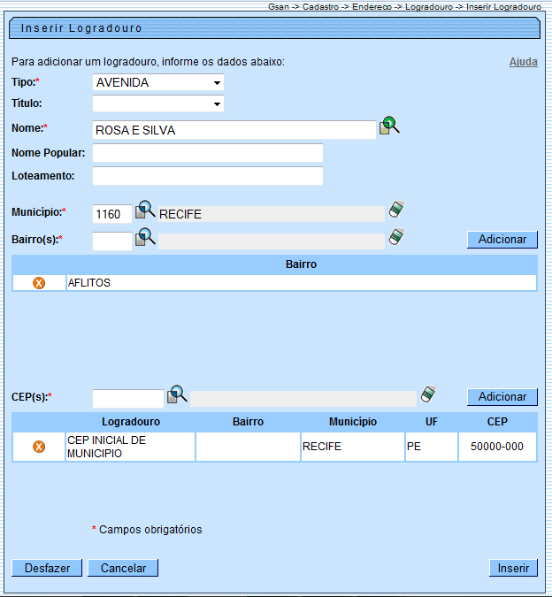

Preenchimento dos campos
Campo | Orientações para Preenchimento
Tipo(*) | Campo obrigatório - Selecione um tipo de logradouro (Ex: Rua, Avenida, Praça, …) no “combo-box” correspondente.
Título | Caso na descrição do logradouro contenha um título (Ex: Doutor, Presidente, Desembargador, …), selecione-o no “combo-box” correspondente.
Nome(*) | Campo obrigatório - Informe o nome do Logradouro (Ex: Rosa e Silva, Boa Viagem, …).  Você pode, também, verificar se já existe algum logradouro cadastrado com o nome que você está pretendendo cadastrar, clicando no botão “Pesquisar” , link Pesquisar Logradouro, que fica ao lado do campo. Neste caso, será apresentada a tela “Pesquisar Logradouro”. Caso você encontre um logradouro com o mesmo nome, e clique sobre o “hyperlink” existente no nome do logradouro, o sistema irá transferir o controle para a opção ”Atualizar Logradouro“.
Nome Popular | Caso exista, informe o nome, pelo qual, o logradouro é conhecido popularmente.  Por exemplo, no Recife, a “Rua Gomes Taborda” é conhecida popularmente como “Rua da Lama”.
Logradouro | Será realizada uma verificação para validar se o somatório dos caracteres dos atributos “Nome” e “Loteamento” ficará maior do que o atributo “Nome do Logradouro”. Caso isto ocorra, será dada uma mensagem de crítica “A soma dos caracteres dos atributos “Nome” e “Loteamento” não deve ser maior que XX posições”.
Município(*) | Campo obrigatório - Informe o código de um município existente e tecle “Enter”, ou clique no botão “Pesquisar”, link Pesquisar Município, que fica ao lado do campo. Neste caso será apresentada a tela “Pesquisar Município”, onde será possível efetuar a pesquisa de municípios no cadastro.  Após a informação do código de um município existente, ou da seleção de um município na tela de pesquisa, o sistema apresentará o nome do município no campo correspondente.  No caso de se informar um código de município inexistente, o sistema apresentará a mensagem: “Município Inexistente”.  Para apagar o conteúdo do campo, clique no botão ao lado do campo em exibição.
Bairro(s)(*) | Campo obrigatório - Você tem duas opções para selecionar os Bairros que serão vinculados ao Logradouro:  1ª Opção:  Informar o código de um bairro existente no município informado anteriormente, e pressionar a tecla “Enter”.  No caso de se informar um código de Bairro inexistente, o sistema apresentará a mensagem: “Bairro Inexistente”  Após a informação do código de um Bairro existente, o sistema apresentará o nome do Bairro no campo correspondente.  Após a seleção do Bairro, você deve clicar no botão para efetuar a vinculação do Bairro ao Logradouro. Este procedimento é necessário porque, à um Logradouro poderão ser vinculados diversos Bairros.  Após a vinculação do Bairro ao Logradouro, o Bairro será incluído na tabela correspondente e o campo Bairro(s) será limpo para viabilizar a vinculação de outro Bairro ao Logradouro.  2ª Opção:  Clicar no botão para “Selecionar Bairro”, que fica ao lado do campo. Neste caso será apresentada a tela “Selecionar Bairros”, onde será possível efetuar a pesquisa e seleção de bairros no cadastro.  Após a seleção, o(s) bairro(s) será(ão) inseridos na tabela correspondente  Caso tenha efetuado uma vinculação indevida:  Você poderá desfazê-la, clicando no botão (Remover da Tabela), que é apresentado na primeira coluna da tabela de Bairros, ao lado no nome do Bairro.  Para apagar o conteúdo do campo, clique no botão ao lado do campo em exibição.
CEP(s)(*) | Campo obrigatório - Você tem duas opções para selecionar os CEPs que serão vinculados ao Logradouro:  1ª Opção:  Informar o código de um CEP existente no município informado anteriormente, e pressionar a tecla “Enter”  No caso de se informar um código de CEP inexistente, o sistema apresentará a mensagem: “CEP Inexistente”  Após a informação do código de um CEP existente, o sistema apresentará a descrição do CEP no campo correspondente.  Após a seleção do CEP, você deve clicar no botão para efetuar a vinculação do CEP ao Logradouro. Este procedimento é necessário porque, à um Logradouro poderão ser vinculados diversos CEPs.  Após a vinculação do CEP ao Logradouro, o CEP será incluído na tabela correspondente e o campo CEP(s) será limpo para viabilizar a vinculação de outro CEP ao Logradouro.  2ª Opção:  Clicar no botão “Selecionar CEP” , que fica ao lado do campo. Neste caso será apresentada a tela “Selecionar CEPs”, onde será possível efetuar a pesquisa e seleção de CEPs no cadastro.  Após a seleção, o(s) CEP(s) será(ão) inseridos na tabela correspondente.  Caso tenha efetuado uma vinculação indevida Você poderá desfazer a vinculação, clicando no botão (Remover da Tabela), que é apresentado na primeira coluna da tabela de CEPs, ao lado dos dados de cada CEP selecionado.  Caso o CEP informado já esteja vinculado a outro Logradouro O sistema não irá permitir a vinculação do CEP a mais de um Logradouro.  Ao clicar no botão , o sistema apresentará a mensagem: “CEP (número do CEP) já associado ao logradouro (código e nome do logradouro)”.  Para apagar o conteúdo do campo, clique no botão ao lado do campo em exibição.

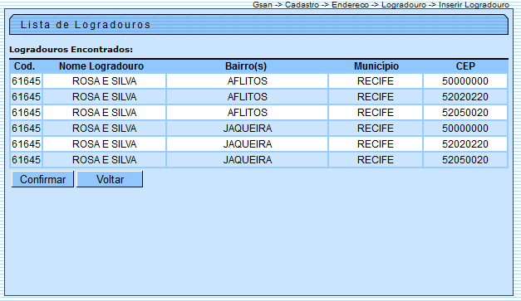

Tela de Sucesso
A tela de sucesso será apresentada após clicar no botão , e não houver nenhuma inconsistência no conteúdo dos campos da tela.
O sistema apresentará a mensagem abaixo, quando a inclusão Logradouro tiver sido realizada com sucesso.
“Logradouro de código (código do logradouro) inserido com sucesso.”
O sistema apresentará três opções após a inserção do logradouro.
Escolha a opção desejada clicando em algum dos “hyperlinks” existentes na tela de sucesso:
- Menu Principal: Para voltar à tela principal do sistema.
- Inserir outro Logradouro: Para inserir outro logradouro na base de dados.
- Atualizar Logradouro Inserido: Para efetuar a atualização do logradouro, recentemente, inserido

Funcionalidade dos Botões
Botão | Descrição da Funcionalidade
Utilize este botão para ativar as funcionalidades de pesquisa de um município, ou a seleção de bairros e CEPs.
Deve ser utilizado quando não se conhece o código da informação que deseja inserir.
Fica localizado ao lado do campo correspondente.
Ao clicar no botão, o sistema apresentará uma outra tela, onde será realizada a pesquisa, ou seleção.
Utilize também este botão para pesquisar os nomes dos Logradouros já existentes na base de dados, quando você tiver dúvidas se o Logradouro que você está querendo incluir já está cadastrado, ou não, na base dados.
Ao clicar no botão, o sistema irá apresentar a tela “Pesquisar Logradouro”.
Após a realização da pesquisa, será apresentada a relação de Logradouros selecionados.
Caso você clique no “hyperlink” existente no nome do Logradouro, o sistema irá transferir o controle para a funcionalidade “Atualizar Logradouro”.
Utilize este botão para limpar as informações existentes num determinado campo da tela.
Eventualmente, poderá efetuar a limpeza de campos relacionados, com o objetivo de eliminar inconsistências.
Por exemplo, nesta tela, ao limpar o campo “Município”, o sistema limpará, automaticamente, os campos de “Bairro” e “CEP”.
É importante observar, também, que, nesta tela, ao clicar o no botão “Apagar” do Bairro, o sistema, além de limpar o campo Bairro(s), irá excluir todos os bairros existentes na tabela correspondente.
O mesmo procedimento é realizado para o campo CEP(s).
Utilize este botão para remover a vinculação de um Bairro, ou de um CEP, do Logradouro.
Após clicar neste botão, o sistema irá efetuar a remoção da linha do Bairro, ou do CEP, na tabela correspondente.
Utilize este botão para solicitar ao sistema a inserção do logradouro na base de dados. Neste caso, é necessário que todos os campos estejam preenchidos corretamente.
Caso exista alguma inconsistência, o sistema emitirá a mensagem de crítica correspondente.
 | Utilize este botão para fazer com que a tela volte ao seu estado inicial de exibição.
 | Utilize este botão para fazer com que o sistema encerre, sem salvar, o que está sendo feito, e volte para a tela principal.
 | Utilize este botão para confirmar o logradouro para inserção.
 | Utilize este botão para voltar à tela anterior.
Clique aqui para retornar ao Menu Principal do GSAN

